الشحن بالتأثير واستقطاب الشحنة
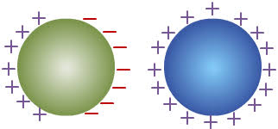
الشحن بالتأثير:
تتحرك الشحنات بهذه الطريقة في حالة وجود جسم مشحون بجانب جسم آخر غير مشحون معزول عن الأرض، حيث تبدأ الإلكترونات في الدوران بين الأجسام على الرغم من حدوث رابط كهربائي بينها، وتجذب الإلكترونات وتتراكم على سطحه مواجهاً للجسم وتكون الشحنة معاكسة، لأن وجود جسم مشحون يتسبب في توليد حقل كهربائي يعتمد على استقطاب شحنة مضادة على السطح المواجه لها في الجسم، ويحافظ الجسم على توازنه الكهربائي.
شحن الجسم بالحث يعتبر أهم ما يميز هذا النوع من طرق الشحن أنها تستخدم لشحن المواد الموصلة مثل النحاس والحديد وتتلخص العملية بثلاث خطوات كما تظهر بالصورة:
تقريب جسم مشحون من المادة الموصلة المتعادلة فتتأثر بشحن الجسم المشحون ويؤدي ذلك الي توزع الشحنات فالمشابه تبتعد إلى الطرف البعيد والمختلفة تنجذب وتكون على الطرف القريب
يمكننا ملاحظة ان الشحنة المختلفة المنجذبة للجسم المشحون مقيدة (بسبب انجذابها للجسم المشحون) أما الشحنة المتنافرة فتكون حرة، ومن هنا فعندما نوصل الجسم الموصل بسلك تأريض (يعني سلك موصول بالأرض) فإن الشحنات السالبة تنتقل إلى الأرض
في آخر خطوة نقوم بإبعاد السلك والجسم الموصل فتتوزع بشحنة موجبة باستخدام الحث ويلاحظ الشحنة التي شحنة بها قطعة المادة الموصلة كانت مخالفة للشحنة الموجودة على الجسم المشحون سالب الشحنة والعكس بالعكس
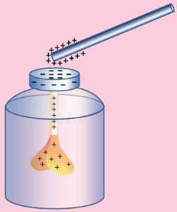
تطبيقات عملية للكهرباء الساكنة:
تعد الكهرباء الساكنة مسؤولة عن العديد من الظواهر الطبيعية، فعلى سبيل المثال بعد أن يمشي شخص على سجّادة قد يتلقى صدمة كهربائية بسيطة عند لمسه لمقبض الباب, وفي الشتاء يصدف أن يتلقى الفرد صدمةٌ كهربائيةٌ عند محاولته غلق باب السيارة بعد النزول منها، وقد يلاحظ انتصاباً لفرو القط عند مسحه أكثر من مرّة، كما أن الكهرباء الساكنة مسؤولة بشكل رئيسي عن ظاهرة البرق خلال العواصف الرعدية وفي علم الذّات فإن الكهرباء الساكنة تمنح الجسيمات توازنها المثالي من خلال قوى التجاذب والتنافر الناتجة عنها، كما أن الاستجابات العصبية في جسم الإنسان من تذوق وشم ولمس وغيرها ما هي إلا نتيجة الكهرباء الساكنة في الجسم
استقطاب الشحنة:
لا يقتصر الشحن بالتأثير على الموصلات فعند تقريب قضيب مشحون من مادة عازلة، لا يحدث فصل للشحنات لأنّ العوازل لا تحوي إلكترونات حرّة

